GRUPPO LAVORATORI ANZIANI SMAT S.p.A.  Corso XI Febbraio, 14 - 10152 TORINO  Segreteria presso CRAL SMAT - Strada Vicinale del Nobile, 12 – 10131 Torino  Indirizzo e-mail: smatgla@gmail.com | 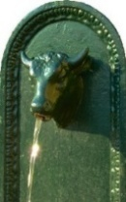

Verbale della 46^ Assemblea Annuale dei Soci

Sabato 30 aprile 2005

Il giorno 30 aprile 2005, si è riunita alle ore 9,30 l’assemblea ordinaria dei soci del Gruppo Lavoratori Anziani SMAT S.p.A. Constatato che il numero dei soci presenti era in quel momento insufficiente per raggiungere la legalità, si è deciso di rinviare l’assemblea di cui si tratta alle ore 11,00. All’ora stabilita, e pertanto in seconda convocazione, il numero necessario era ampliamente superiore ed il Presidente Ferrero geom. Marcellino dichiarava aperti i lavori passando immediatamente alla lettura dei punti dell’ordine del giorno:

- relazione morale e finanziaria del Presidente;
- rendiconto economico anno 2004 – approvazione;
- relazione sull’attività ANLA;
- programma attività per l’anno 2005;
- premiazione dei soci con particolare anzianità al Gruppo;
- varie.

Al punto 1) – il Presidente, ricorda i soci defunti nell’anno 2004 con un minuto di silenzio, essi sono:
BIASE Donato, CERRUTI NEGRO Amalia, DUSO Fernando, FERRARESE PONTELLO Vittoria, MAISANI Spartaco, PIERGIOVANNI Washington, ROMANETTO Giovanni, GIORDANO CULLINO Elvira, DI LAURO Pietro, CASTAGNERI Piero, BRUNI Angelo.
Saluta tutti i convenuti, ringraziando particolarmente l’Amministratore Delegato della SMAT s.p.a. ing. Romano Paolo per l’attenzione che egli dedica al nostro Gruppo e illustra all’assemblea l’attività svolta dal medesimo.

Al punto 2) – il Tesoriere Mura rag. Luciano, espone all’assemblea il rendiconto economico dell’anno 2004
ENTRATE
Iscrizioni soci pensionati 2004 | 4980.00
Iscrizioni soci dipendenti 2004 | 2425.00
Contributo SMAT | 10000.00
Contributi vari soci | 25.00
Manifestazioni culturali | 1658.00
Assemblea annuale | 36823.00
TOTALE ENTRATE | 55911.00
USCITE
Spese associative: ANLA | 5184.00
Riviste pensionistiche | 40.00
Congressi, convegni | 0.00
Spese generali | 607.40
Spese postali | 765.00
Onoranze funebri | 731.57
Spesa tenuta conti | 136.83
Assemblee | 5208.00
Premi fedeltà | 2201.00
Manifestazioni culturali | 45322.00
TOTALE USCITE | 60195.80
Disavanzo economico | -4284.80

Dopo il parere favorevole del Collegio Revisore dei Conti, l’assemblea approva all’unanimità.

Al punto 3) il Presidente espone la relazione sull’attività ANLA, confermando che l’associazione segue attivamente l’iter parlamentare delle varie proposte di legge riguardanti le pensioni e tutto quanto concerne i problemi dei pensionati.
Al punto 4) il responsabile delle attività culturali e ricreative del Gruppo arch. Calore Gianpaolo espone ai convenuti il programma che il Gruppo vorrebbe effettuare nel corso dell’anno 2005:
- 21 maggio 2005 – Giornata incontro a Valsalice – gara a bocce e carte con pranzo.
- 5 giugno 2005 – Gita giornaliera al Lago di Bourget – Abbazia di Altacomba nell’Alta Savoia.
- 18 settembre 2005 - Gita giornaliera per assistere alla processione della “Passione di Cristo” presso Sordevolo (Biella).
- 2 ottobre 2005 – Gita di otto giorni – Gran Tour dell’Andalusia – Spagna.
- 15 ottobre 2005 – Giornata incontro a Valsalice – gara a bocce e carte con pranzo.
- 28 ottobre 2005 - S.S. Messa e commemorazione dei defunti presso il Santuario di Vicoforte.

Al punto 5) il Presidente Ferrero geom. Marcellino, procede alla premiazione dei soci con particolare anzianità di iscrizione ed alla consegna ai nuovi soci iscritti la tessera, lo statuto e il distintivo.

Il distintivo d’oro viene consegnato ai soci iscritti nell’anno 1990:
VIOTTO Giovanni GIACOLETTO Giovanni PANICO Nicola ARRIGONI Cesare
BROVIA Pier Luigi LUNARDI Tarcisio DONADIO Giovanni UGO Severino
PARENA Renato FURLAN Felice RAVETTO Luigi RUSSO Antonio.

L’orologio viene consegnato ai soci iscritti nell’anno 1999:
BUFFA Pier Andrea MORELLO Stefano SPADEA Giovanni BRUNO Valter
FUNGHI Tiziano SOMA’ Matteo AMATEIS Armando DE MASI Cosimo
DI CICCO Rosa Alba CALABRIA Pietro DAMIANI Ferruccio.

I nuovi soci sono:
BERTELLO Giuseppina PITTALUGA Eros AGAGLIATI Anna Rosa PAGLIASSOTTO Roberto
CIAVARELLA Vito CONSIGLIATO Maria Grazia GALLO Giovanbattista

I soci iscritti sono 378 così suddivisi:
- 123 in servizio
- 225 in pensione
- 30 vedove di soci.

Non essendoci nessun altro da dire, il Presidente ringrazia i convenuti e dichiarando chiusa l’assemblea alle ore 12,30, dà inizio al pranzo sociale.

Torino, 5 maggio 2005

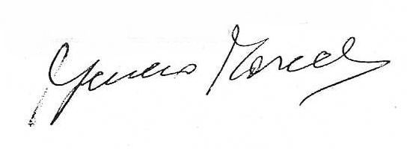
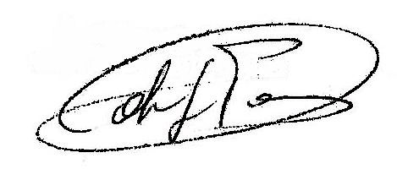
Il SEGRETARIO IL PRESIDENTE
CALORE arch. Gianpaolo FERRERO geom. Marcellino

